1. 主題：各醫療院所聯絡資料與各職位人數管理─以MS SQL Server操作
   1. 數據庫來源：政府資料開放平台─醫療機構與人員基本資料(<https://data.gov.tw/dataset/15393>)
   2. 欄位說明：機構代碼、機構名稱、權屬別、型態別、縣市區名、電話、地址、診療科別、1語言治療師、2牙體技術師、3聽力師、4牙體技術士、5驗光師、6驗光生、A醫師、B中醫師、C牙醫師、D藥師、E藥劑生、F護理師、G護士、H助產士、I助產師、J醫事檢驗師、K醫事檢驗生、L鑲牙生、M中藥員、N齒模員、P接骨員、Q物理治療師、R職能治療師、S醫事放射師、T醫事放射士、U物理治療生、W職能治療生、V呼吸治療師、X諮商心理師、Y臨床心理師、Z營養師
   3. 檔案說明：
      1. opendata.csv：從開放平台下載下來的原始檔案。
      2. opendata2.csv：將原始檔案轉成UTF-8編碼後。
   4. 查詢設計：含查詢特定條件資訊、模糊查詢、排序、插入新資料、更新既有資料、刪除資料、多條件查詢等。
      1. 查詢特定條件資訊、模糊查詢、排序：臺北市各區有2位以上藥師的醫療院所聯絡資料，並以藥師人數由大到小排序。

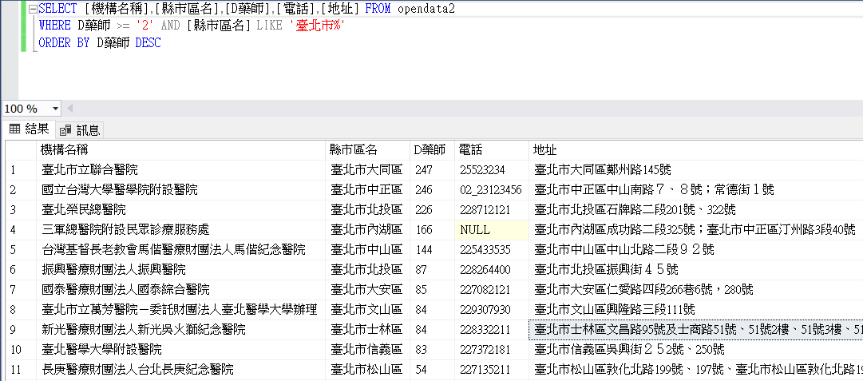

* + 1. 插入新資料：範例為新增一個新的院所「大家平安醫院」資料，共輸入機構名稱、電話、地址、醫師人數。

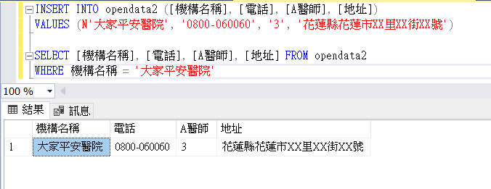

* + 1. 更新既有資料：範例為更新大家平安醫院醫師數量為10。

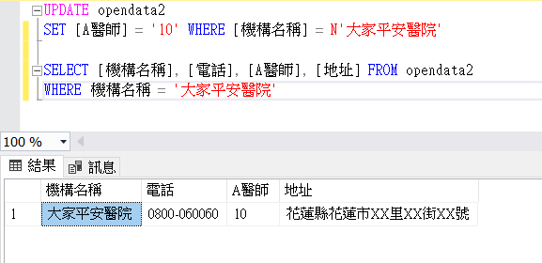

* + 1. 刪除既有資料：範例為刪除大家平安醫院的資料。

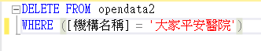

* + 1. 多條件查詢：查詢同時符合醫師大於等於2位、藥師大於等於1位、醫事檢驗師在1~3位三個條件的醫療院所，並按照醫師人數由大到小排序。

